Titre du résumé pour la Conférence internationale sur l'architecture et l'environnement 2025

Prénom A. Nom¹, Prénom B. Nom¹, Prénom C. Nom²
¹ Adresse de la première institution, par exemple département ou division, université ou institut, rue 123, ville, pays.
² Adresse du deuxième établissement, par exemple département ou division, université ou institut, rue 123, ville, pays.
Email: autheur.correspondant@institut.com

Texte principal, Times New Roman, taille de police : 12, normal. Les paragraphes sont justifiés (alignés) à gauche et à droite. Ne modifiez pas les dimensions de la page et des marges, qui sont A4 et 2,4 cm de chaque côté. Vous trouverez ci-dessous des exemples de mise en forme des références. Il n'y a pas de limite de caractères pour le texte principal, mais la longueur totale du document de résumé doit être limitée à UNE PAGE, y compris une figure facultative.
Si vous souhaitez inclure une figure dans votre résumé, remplacez la figure et la légende par vos propres éléments, sinon supprimez-les. Une seule figure est autorisée, au format TIFF, JPEG ou PNG (utilisez un fichier avec une résolution/qualité suffisante pour l'impression). La taille et la position de votre figure peuvent être ajustées dans le document publié (imprimé en niveaux de gris !).
Les résumés qui ne respectent pas ces exigences de formatage seront renvoyés. Le comité organisateur se réserve le droit de modifier les résumés afin d'en corriger le formatage.
REMPLACEZ CE TEXTE PAR VOTRE RÉSUMÉ.

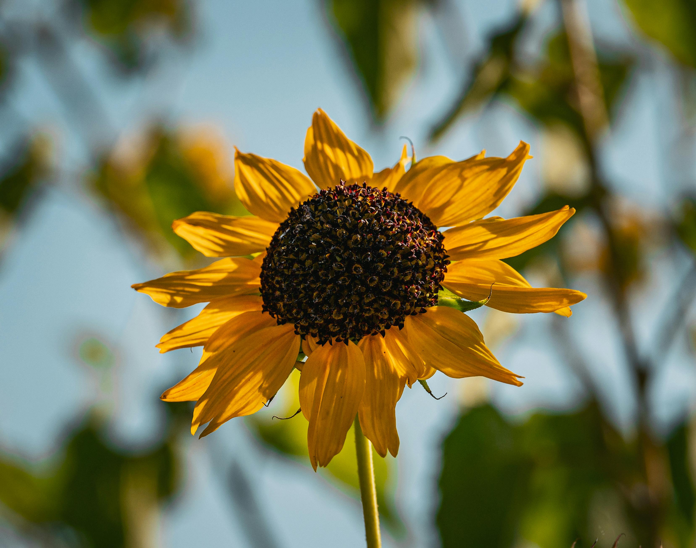
Fig1. Légende de la figure
Mots-clés : mot-clé1, mot-clé2, …
[1] J. C. Overley, P. D. Parker, D. A. Bromley; The energy calibration of tandem accelerators; Nuclear Instruments and Methods, 1969 (example of journal article reference)
[2] …

